УКРАЇНА
ЖИТОМИРСЬКА МІСЬКА РАДА
ВИКОНАВЧИЙ КОМІТЕТ

РІШЕННЯ

від _____________ №_________
м. Житомир

Про проведення в м. Житомирі
заходу «Забіг Житомирщина»

Відповідно до статті 32 Закону України «Про місцеве самоврядування в Україні», цільової програми «Житомирська міська територіальна громада – територія розвитку фізичної культури і спорту на 2025-2028 роки», затвердженої рішенням сесії Житомирської міської ради від 19.12.2024 № 1210 (зі змінами та доповненнями), листа Державної установи «Агенція масового спорту України» від 14.10.2025 №2421-3.2/25, з метою залучення мешканців міської територіальної громади до рухової активності, відповідно до статей 32, 38 Закону України «Про місцеве самоврядування в Україні», виконавчий комітет міської ради

ВИРІШИВ:

1. Погодити Державній установі «Агенція масового спорту України» провести фізкультурно-оздоровчий захід «Забіг Житомирщина» 01 листопада 2025 року відповідно до схеми маршруту забігу, що додається, та враховуючи вимоги щодо проведення масових заходів у період воєнного стану.
2. Управлінню у справах сім’ї, молоді та спорту міської ради долучитись до організації та проведення заходу «Забіг Житомирщина».
2.1. Управлінню у справах сім’ї, молоді та спорту міської ради звернутися до комунального некомерційного підприємства «Центр екстреної медичної допомоги та медицини катастроф» Житомирської обласної ради щодо обслуговування заходу автомобілем швидкої та невідкладної медичної допомоги.
3. Рекомендувати Управлінню патрульної поліції в Житомирській області Департаменту патрульної поліції України 01 листопада 2025 року встановити пости патрульної поліції в м. Житомирі на перехрестях вулиць (за маршрутом згідно з додатком) та забезпечити перекриття проїжджої частини бульвару Новий на час проведення заходу.

2

4. Управлінням транспорту і зв’язку, комунального господарства міської ради організувати роботу щодо приведення бульвару Новий, бульвару Старий, вулиці Віктора Косенка до належного санітарного стану.
5. Комунальному підприємству «Електричних мереж зовнішнього освітлення «Міськсвітло» міської ради, комунальному підприємству «Управління автомобільних шляхів» міської ради встановити дорожні знаки «В’їзд заборонено» та блоки дорожні водоналивні на час проведення заходу «Забіг Житомирщина» 01 листопада 2025 року (за маршрутом згідно з додатком).
6. Управлінню культури міської ради, комунальному підприємству «Об’єднана дирекція кінотеатрів міста» Житомирської міської ради 01 листопада 2025 року забезпечити підключення звукопідсилювальної апаратури організаторів заходу до електромережі кінотеатру «Жовтень» на час його проведення.
7. Управлінню патрульної поліції в Житомирській області Департаменту патрульної поліції України та Житомирському районному управлінню поліції № 2 Головного управління Національної поліції в Житомирській області забезпечити охорону громадського правопорядку під час проведення заходу.
8. Управлінню по зв’язках з громадськістю міської ради інформувати населення міста через засоби масової інформації про підготовку та хід проведення заходу «Забіг Житомирщина».
9. Контроль за виконанням цього рішення покласти на заступників міського голови з питань діяльності виконавчих органів ради згідно з розподілом обов'язків.

Секретар міської ради Галина ШИМАНСЬКА

Додаток
до рішення виконавчого комітету
міської ради
_______________ № ________

Схема маршруту «Забіг Житомирщина»

Старт: бульвар Новий (територія перед будівлею кінотеатру «Жовтень») – вул. Віктора Косенка – бульвар Старий – вул. Фещенка-Чопівського – бульвар Старий –– колонада центрального парку культури і відпочинку – бульвар Старий –– вул. Віктора Косенка – бульвар Новий – Фініш (територія перед будівлею кінотеатру «Жовтень»).
Відстань 1 кола – 2,5 км. Орієнтовний час подолання дистанції 10 км останнім учасником – 1 година 40 хвилин.

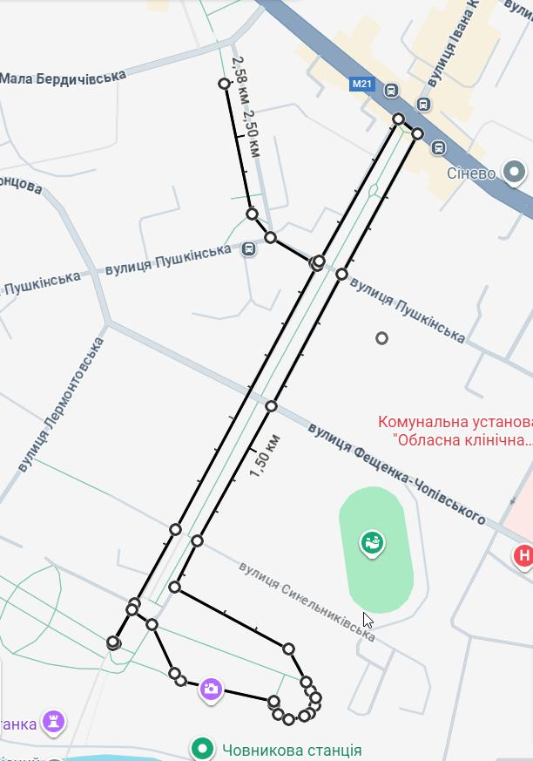

Начальник управління у справах
сім'ї, молоді та спорту міської ради Ірина КОВАЛЬЧУК

Керуючий справами виконавчого
комітету міської ради Ольга ПАШКО

